人体稳态的调节
【学习目标】知识：描述体温调节、技能：学会分析实际生活中的一些现象，情感：关注生物与环境之间关系，要学会从自身开始保护环境
【使用说明与学法指导】
- 在课前完成预习案中填空，2、记住体温调节的相关器官
【预习案】
体温调节
- 体温的概念：是指人体______的温度，可通过测定直肠、_____、腋窝的温度来表示。其中，_______温度最接近人体的实际温度。
- 正常情况下人体的体温能保持相对稳定。即始终在正常范围内波动。
- 人体的体温存在着个体差异和波动，但相差一般不超过___ºC，女性的体温平均比男性约高____ºC,月经周期体温会发生波动，表现为前低后高，在排卵日最低（36.4℃）
- 体温恒定的意义：体温恒定是人体进行正常生命活动所必需的条件。因为体温会影响
______活性，从而影响细胞代谢。
- 人体体温调节机制
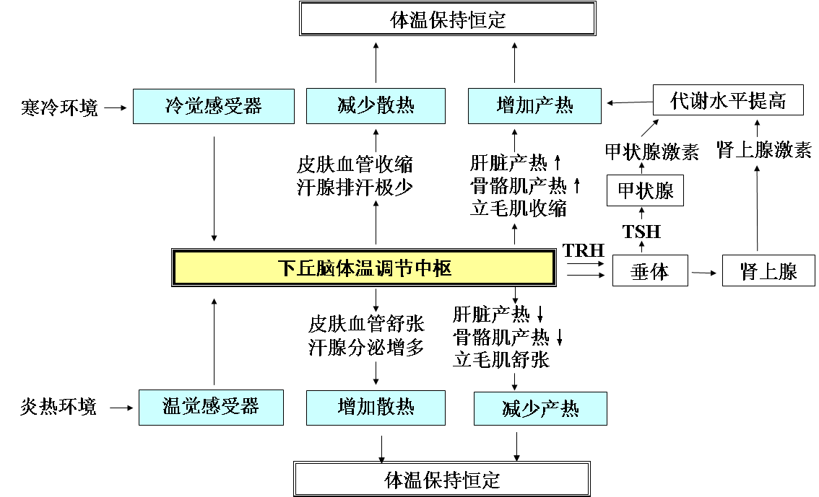
6、注意点:
(1)人的体温来源于:__________氧化分解（细胞呼吸）所_____________。
(2) 体温相对恒定的原因:人体在神经系统和内分泌系统等的共同调节下，使人体的____热和___热过程保持动态平衡，从而维持着体温的相对恒定。
(3)人体的体温调节中枢:_________________________
体温调节的感受器:___________________________________________________
体温调节的效应器:___________________________________________________
(4)内分泌系统产生的________激素和_________激素是参与体温调节的重要激素，这些激素在体温调节中都是通过增加______热来升高体温。
(5)在寒冷环境下，人体的体温调节的方式是：“_____—______（激素）调节”
(6)在炎热环境下，人体的体温调节的主要方式是：“_______调节”
(7)皮肤是人体主要的_____器官，骨骼肌和肝脏是人体主要的_______器官。
(8)寒冷环境下人体产生和散失的能量都比炎热环境下_________。
人体的体温在任何情况下都能保持恒定吗？________.
(9)一定限度的体温升高,有利于 的生成,白细胞活动, 解毒功能加强.
一定限度的低温也有好处.
水平衡的调节
1、水的来源和去路：
人体内水的主要来源是 、另有少部分来自 过程中产生的水。
水分的排出主要通过 （也是唯一可由机体调节的排出途径），其次 、
和 也能排出部分水。人体的主要排泄器官是 ，其结构和功能的基本单位是 。
2、调节激素： ，它是由 产生，由 释放，作用是 ，
从而使排尿量 。
尿的形成：①当血液流经肾小球时，一般除了 和大分子 外，其余物质均能
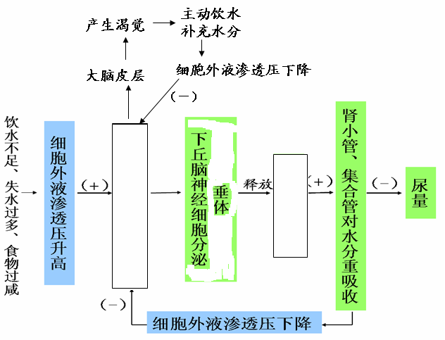
透过毛细血管壁和肾小囊壁，进入 ，形成原尿。②原尿流经 和集合管时，
通过它们的 和分泌作用等，最后形成尿液。
3、水平衡的调节过程：
4、调节方式： 调节（主要通过 完成）。
5、调节中枢：
6、调节机制： 反馈调节。
【特别提示】
①下丘脑的部分神经细胞既能传导 ，又能分泌 。
②下丘脑是神经传导电信号与体液调节中化学信号的中转站，所以下丘脑是调节内分泌活动的枢纽。
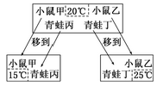
1.如图所示，将20℃恒温下的四只小动物同时分别置于恒温15℃、25℃条件下一小段时间，在改变温度的这段时间里，预测它们的耗氧量、产(散)热量变化情况(假设20℃条件下四只小动物代谢水平相同)。下列有关说法不正确的是
A．甲的产热量＞丙的产热量
B．乙的耗氧量＜丁的耗氧量
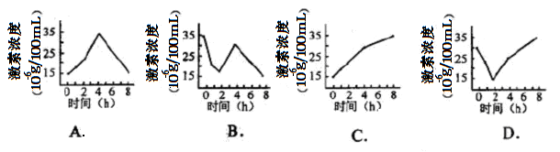
C．甲的产热量＝甲的散热量
D．丙的产热量＝丙的散热量
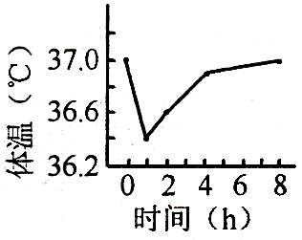
2.（2013上海卷）把某哺乳动物从24℃的实验室移至1℃的低温室后，测得其体温如下左图。同时，测定其体内促甲状腺素的浓度。下列能正确表示促甲状腺素浓度变化的是

3.（2012新课标卷）哺乳动物因长时间未饮水导致机体脱水时，会发生的生理现象是
A.血浆渗透压降低 B.抗利尿激素分泌增加
C.下丘脑渗透压感受器受到的刺激减弱 D.肾小管和集合管对水的重吸收作用减弱
4．（多选）下图为人体内体温与水平衡调节的示意图，有关叙述正确的是
A．当受到寒冷刺激时，a、b、c激素的分泌均会增加
B．c激素分泌增多，可促进骨骼肌与内脏代谢活动增强，产热量增加
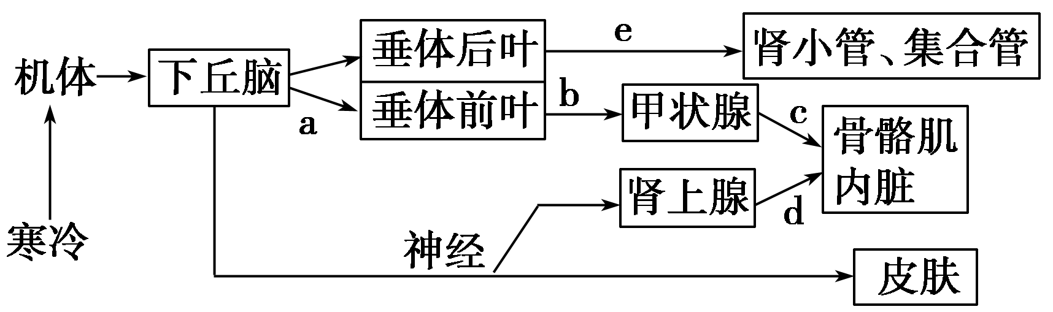
C．下丘脑是体温调节中枢
D．下丘脑具有渗透压感受器功能，同时能合成、释放e激素

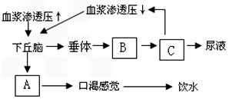
【例2】下图为水平衡调节机理，请据图判断A、B、C依次是
A．抗利尿激素、渴觉中枢、肾小管和集合管
B．渴觉中枢、抗利尿激素、肾小管和集合管
C．抗利尿激素、肾小管和集合管、渴觉中枢
D．渴觉中枢、肾小管和集合管、抗利尿激素
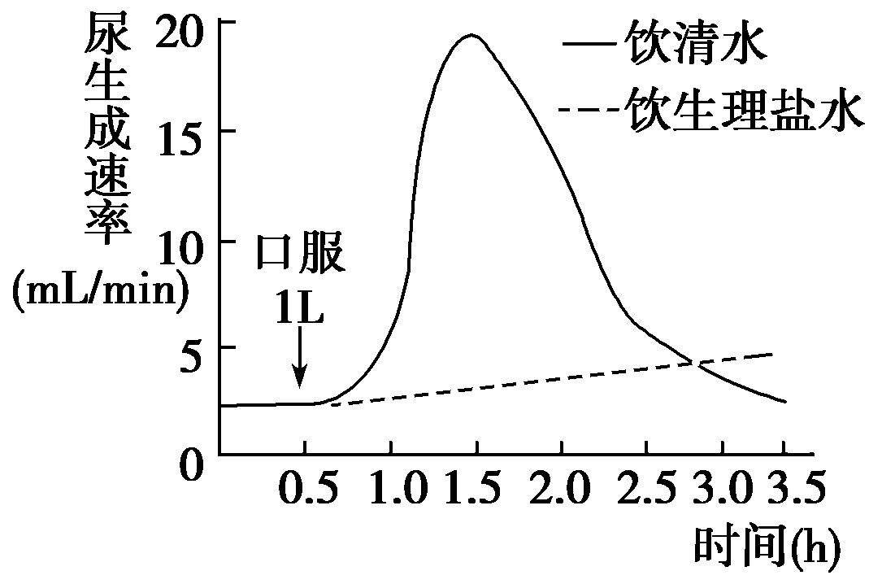
【变式训练3】图中曲线表示某健康成年人分别饮1升清水及饮1升生理盐水后的尿生成速率。下列叙述中错误的是
A．饮清水后约1 h，尿生成速率达到峰值
B．饮清水后0.5 h，血液中的抗利尿激素浓度降低
C．在3 h内，饮清水较饮生理盐水产生的尿量多
D．3 h后两条曲线将不再交叉或重叠

